КОМПАКТНАЯ ПРИТОЧНО-ВЫТЯЖНАЯ ВЕНТИЛЯЦИОННАЯ УСТАНОВКА
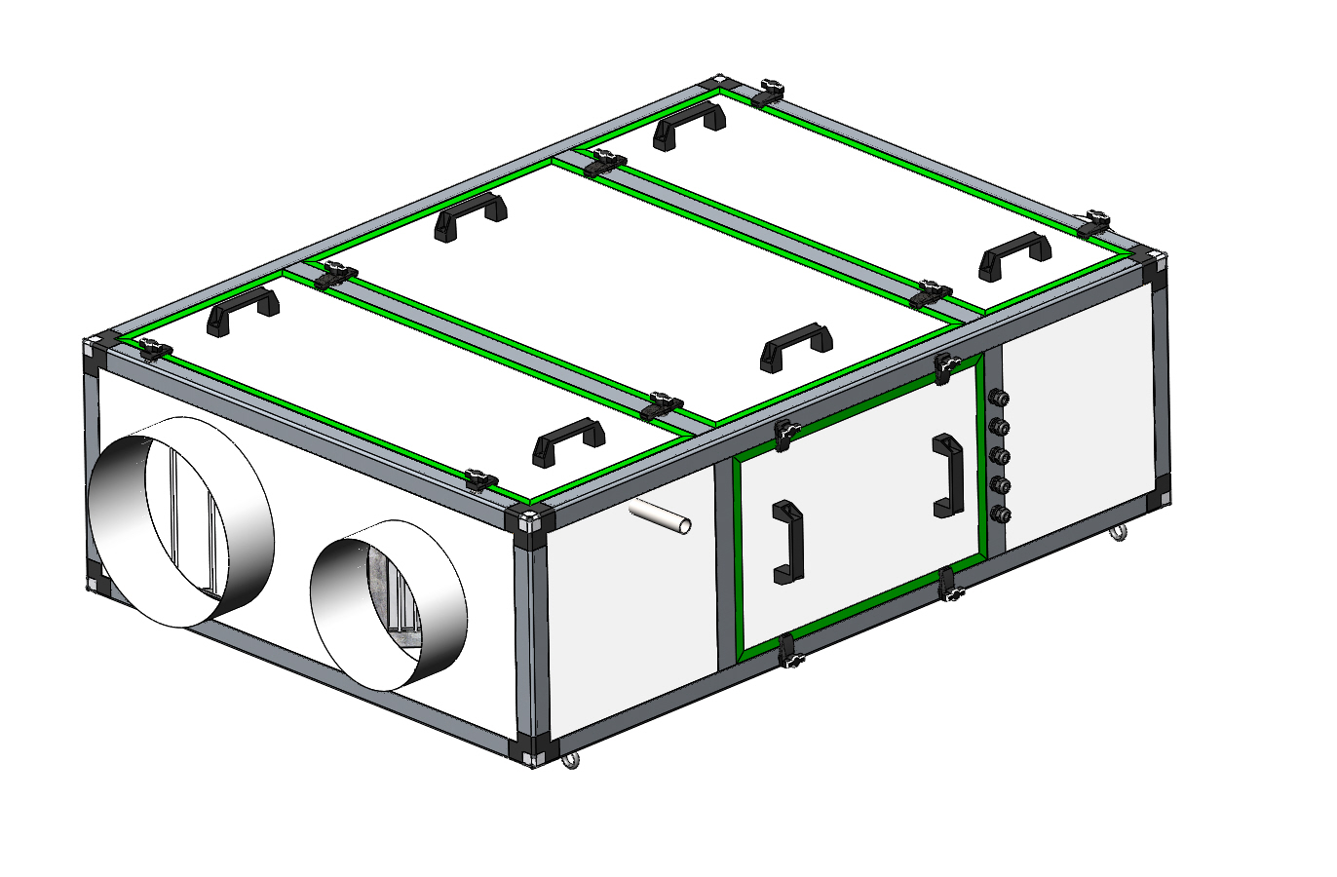

FBR-1.0…1.5 COMPACT

ПАСПОРТ

ТУ 4863-001-87393560-2015

Г. Санкт-Петербург

2017 г.

Настоящий паспорт является объединенным эксплуатационным документом для «Компактной приточно-вытяжной канальной установки FBR- 1.0 – 1.5 Compact (далее по тексту «Установка»).

ОТКРЫТИЕ ИНСПЕКЦИОННЫХ ПАНЕЛЕЙ В РАБОТАЮЩЕЙ ВЕНТИЛЯЦИОННОЙ УСТАНОВКЕ ИЛИ ЕЕ ЗАПУСК С ОТКРЫТЫМИ ИНСПЕКЦИОННЫМИ ПАНЕЛЯМИ СТРОГО ЗАПРЕЩЕНЫ!

ПЕРЕД ОТКРЫТИЕМ ИНСПЕКЦИОННЫХ ПАНЕЛЕЙ ВЫКЛЮЧИТЕ ВЕНТИЛЯЦИОННУЮ УСТАНОВКУ И ПОДОЖДИТЕ ДВЕ МИНУТЫ ДЛЯ ОБЕСПЕЧЕНИЯ ОСТАНОВКИ ВСЕХ ДВИЖУЩИХСЯ ЧАСТЕЙ!

ОТКЛЮЧИТЕ ЭЛЕКТРИЧЕСКОЕ ПИТАНИЕ И ОБЕСПЕЧЬТЕ НЕВОЗМОЖНОСТЬ ЕГО ЛУЧАЙНОГО ПОВТОРНОГО ВКЛЮЧЕНИЯ ВО ИЗБЕЖАНИЕ НЕПРЕДНАМЕРЕННОГО ЗАПУСКА ВЕНТИЛЯЦИОННОЙ УСТАНОВКИ!

Паспорт содержит сведения, необходимые для правильной и безопасной эксплуатации оборудования и поддержания их в исправном состоянии.

- ОБЩИЕ СВЕДЕНИЯ ОБ ИЗДЕЛИИ
Вентилятор FBR- ТУ 4863-001-87393560-2015
Заводской номер: Дата выпуска: « » 201 г.
Отметка о приеме качества:
« » 20 г.

- НАЗНАЧЕНИЕ

Компактные приточно-вытяжные канальные установки предназначены для перемещения воздуха и других невзрывоопасных газовых смесей, агрессивность которых по отношению к углеродистым сталям обыкновенного качества не выше агрессивности воздуха, имеющих температуру от минус 30°С до плюс 50°С не содержащих липких веществ, волокнистых и абразивных материалов, с содержанием пыли и других твердых примесей не более 100 мг/м3.
Установки применяются для непосредственной установки в канал систем вентиляции жилых, промышленных и общественных зданий. Предназначены для эксплуатации в условиях умеренного (У) климата 3-й категории размещения по ГОСТ 15150-69.
В основе конструкции кондиционеров лежит концепция использования компактного вентилятора с так называемым "свободным" рабочим колесом и ЕС-мотором в герметичном корпусе, образованным шумопоглощающими, теплоизолирующими панелями.
Принцип работы вентилятора заключается в перемещении газо-воздушной смеси за счет передачи ей энергии от рабочего колеса. Воздух проходит через фильтр (класс очистки EU4 либо F5 (уточняется при заказе)), очищается, затем всасываемый поток через диффузор направляется к колесу, отбрасывается в спиральную камеру корпуса, проходит через пластинчатый рекуператор и через нагнетательное отверстие поступает в вентиляционную систему.

- ОСНОВНЫЕ ТЕХНИЧЕСКИЕ ДАННЫЕ

Корпус вентиляционной системы изготовлен из сэндвич-панелей с пенополиуретаном, толщиной 25 мм. Каркас выполнен из алюминиевого профиля. Рабочие колеса вентиляторов с загнутыми назад лопатками изготовлены из экологически чистого пластика совмещенные с EC-мотором последнего поколения. Рабочие колеса вентиляторов статически и динамически отбалансированы.

Конструкция вентилятора позволяет охлаждать электродвигатель при работе потоком воздуха. Применяемые электродвигатели позволяют достичь рабочего ресурса вентиляторов более 40.000 часов без профилактики. Корпус электродвигателя имеет изоляцию IP55. Обмотка оснащена дополнительной защитой от влажности.

Стандартно электродвигатели имеют защиту при помощи термоконтакта, расположенного внутри обмотки электродвигателя. При перегреве обмоток электродвигателя, в случае перегрузки, обрыва фазы, высокой температуры воздуха и т.п., термоконтакт обеспечивает размыкание цепи защиты защитного реле. Такая защита электродвигателя является наиболее надежной и точной в отличие от других видов защиты.

Примечание: В конструкцию вентиляторов могут быть внесены изменения, не ухудшающие их потребительских свойств и не учтенные в настоящем паспорте.

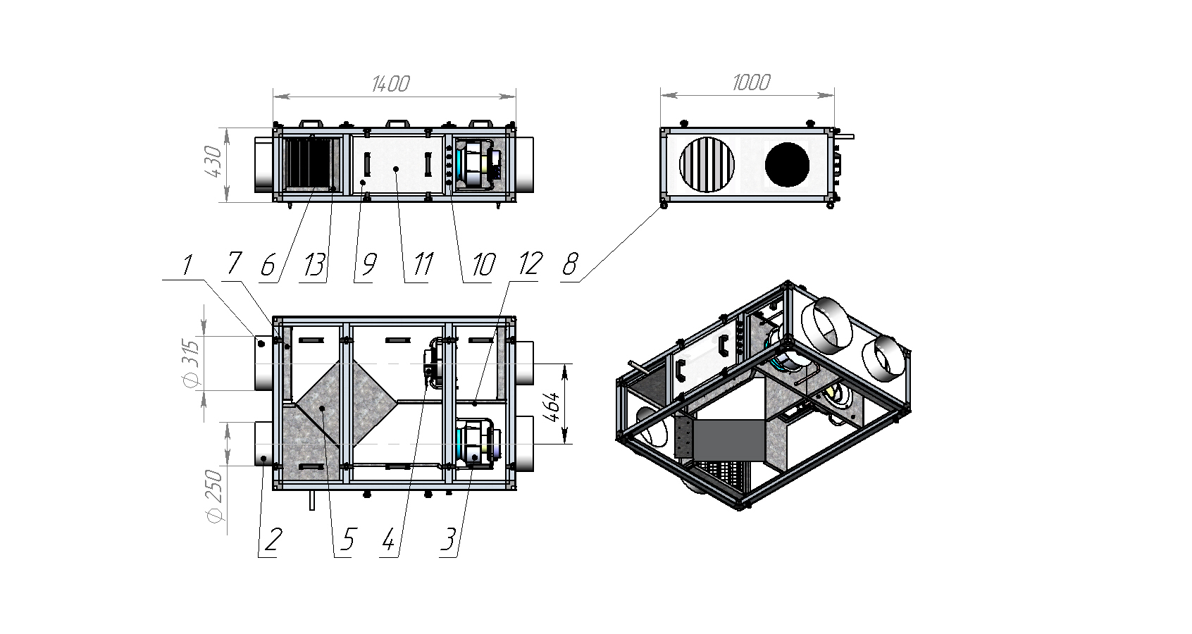
  - Комплектация установки

Рис. 1

- Приточный диффузор, присоединительный размер Ø DP 315 мм;
- Вытяжной диффузор, присоединительный размер Ø DV 250 мм;
- Вентилятор с ЕС-Мотором;
- Вентилятор с ЕС-Мотором;
- Рекуператор пластинчатый;
- Каплеуловитель, поддон и слив Ø 25;
- Фильтр EU4, либо F5 (Уточняется при заказе);
- Рым-болты, для крепления к потолку;
- Распределительный электрический щит управления FB-SE-1FC1x0,75-E;
- Кабельный ввод, 5 сальников;
- Инспекционная панель щита управления;
- Инспекционная панель.
- Сифон для отвода конденсата

  - Направление движения воздуха в вентиляционной установке
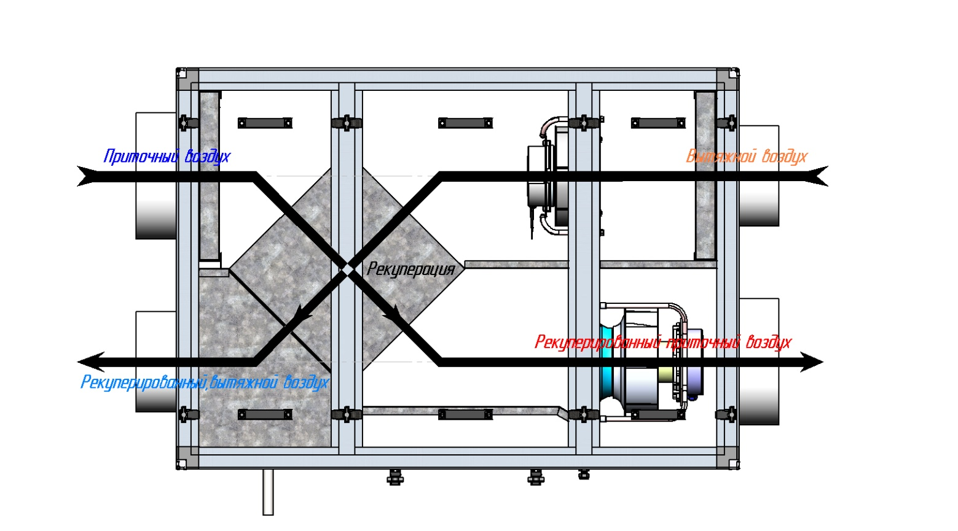

Рис. 2

  - Характеристики вентиляторов
    - Приточный вентилятор

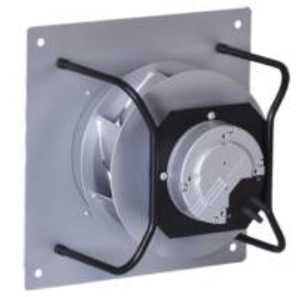
Тип: K3G250-AV29-B2

Макс. расход воздуха qv: 1755 м3/ч

Макс. давление pfs: 889 Ра

Фаза: 1~

Номинальное напряжение: 230В

Ном. диапазон напряжения: 220-277В

Частота: 50/60 Hz

Скорость вращения: 3450 об./мин

Входная мощность: 0,75 кВт

Потребляемый ток: 3,3 А

Мин. темп. окр. среды: -40 Со

Макс. темп. окр. Среды: +40 Со

Степень защиты: IP54

Вес: 10,1 кг

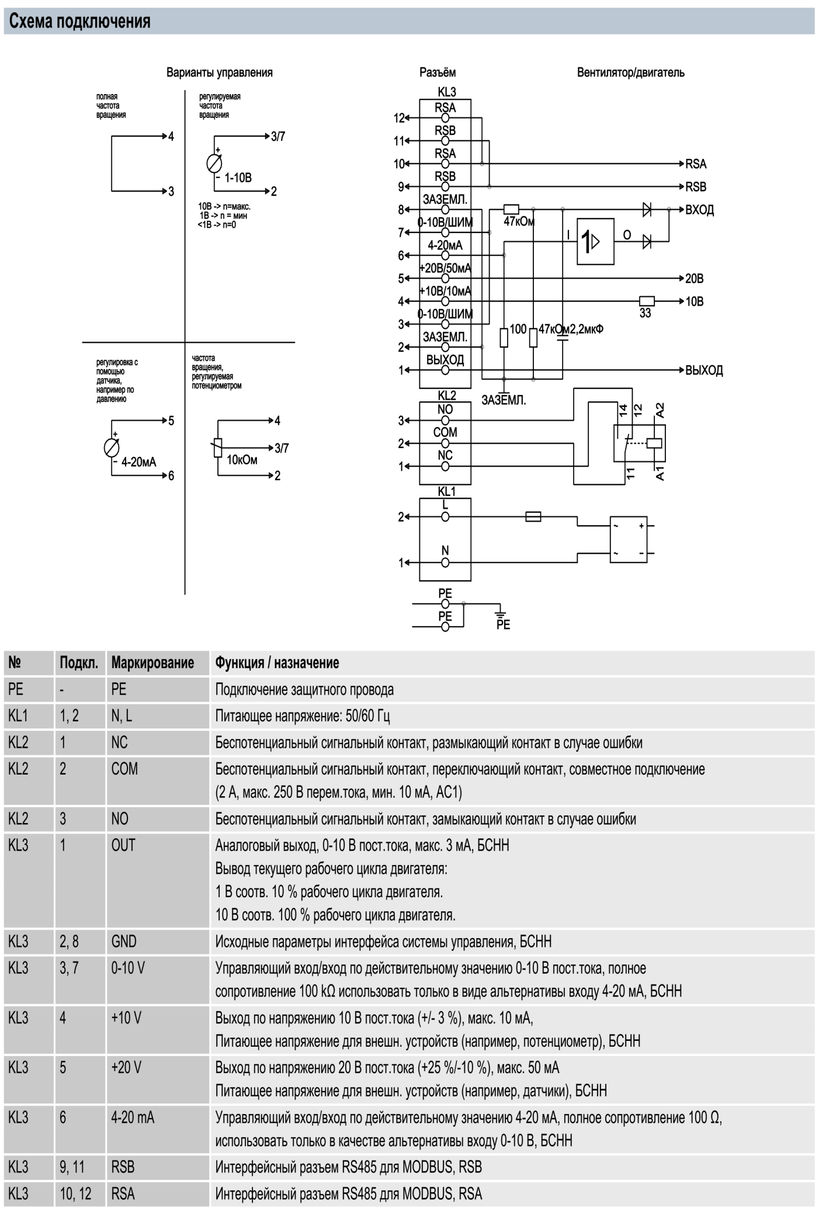

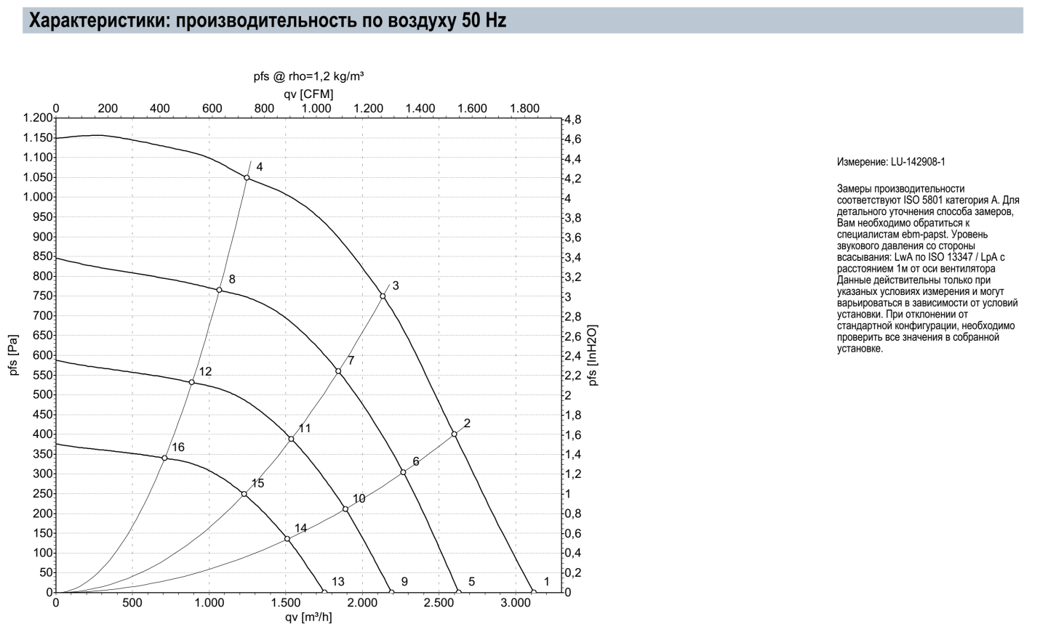
    - Вытяжной вентилятор

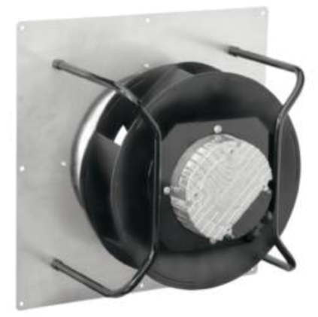
Тип: K3G250-RR01-H2

Макс. расход воздуха qv: 1355 м3/ч

Макс. давление pfs: 733 Ра

Фаза: 1~

Номинальное напряжение: 230В

Ном. диапазон напряжения: 220-277В

Частота: 50/60 Hz

Скорость вращения: 3740 об./мин

Входная мощность: 0,5 кВт

Потребляемый ток: 2,2 А

Мин. темп. окр. среды: -40 Со

Макс. темп. окр. Среды: +60 Со

Степень защиты: IP55

Вес: 7,9 кг

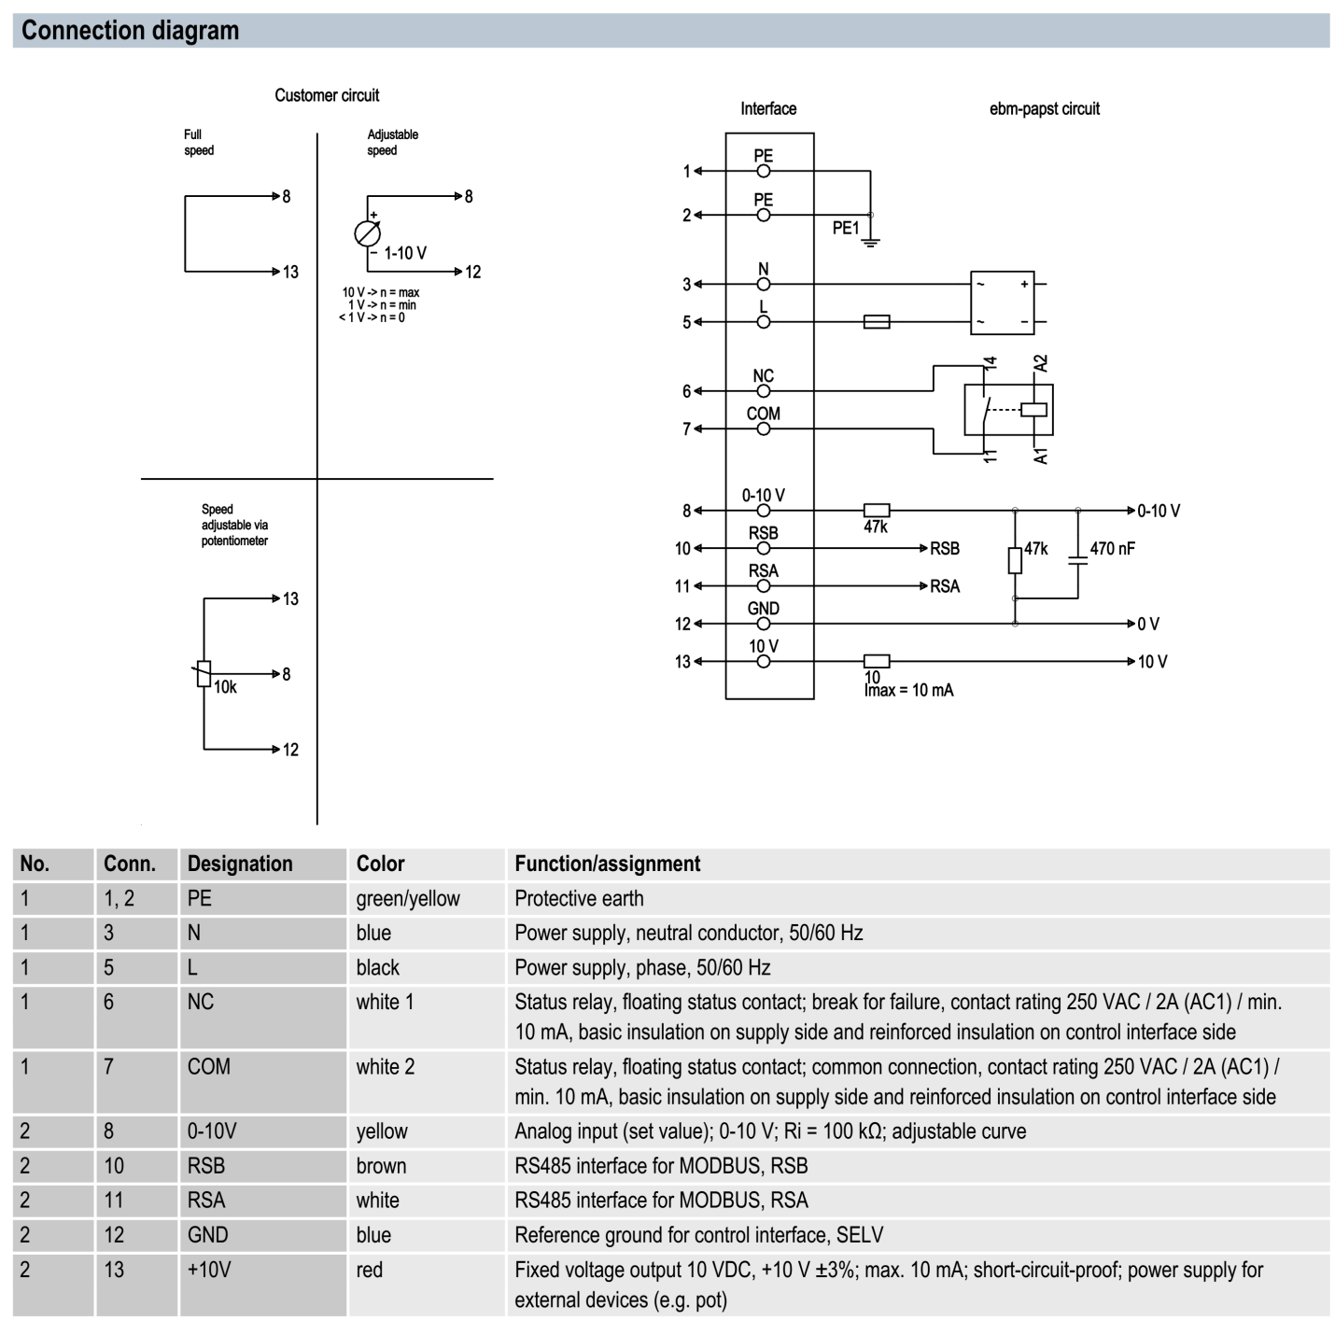

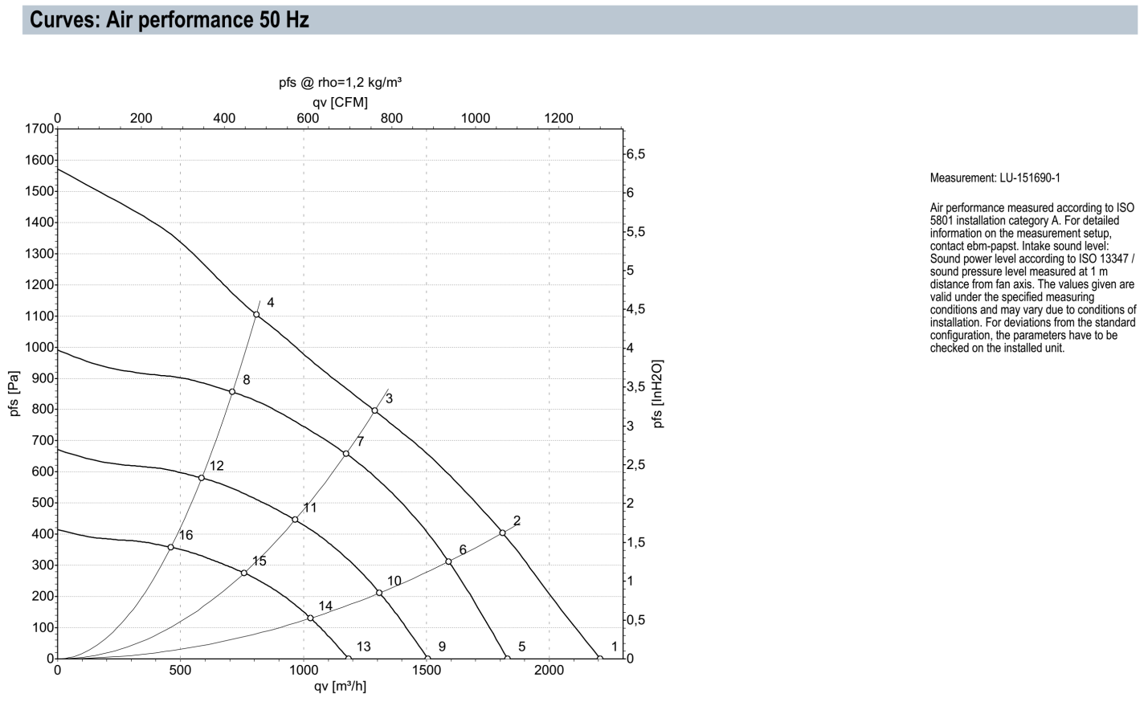

- РАЗМЕЩЕНИЕ, МОНТАЖ, ПОДКЛЮЧЕНИЕ КОММУНИКАЦИЙ

Монтаж вентиляционной установки производится самим клиентом.

Монтаж установки в системе вентиляции осуществляется путём крепления их к воздуховодам или других агрегатам вентиляционной системы, предварительно закрепив установку к потолку на рым гайках, подвесные установки в которых слив конденсата находиться со стороны инспекционных панелей, либо на кронштейнах к отвесным стенам или полу.

Утилизация производится по нормативам эксплуатирующей организации.

Установки FBR COMPACT располагаются горизонтально в подвешенном состоянии. В отдельных случаях допускается расположение установки на полу (горизонтально).

Перед монтажом приточно-вытяжной установки FBR COMPACT, необходимо произвести осмотр корпуса, целостность фильтров, вентиляторов, датчиков, рекуператора, каплеуловителя и щита управления. При обнаружении дефектов, повреждений полученных в результате транспортировки или хранения ввод в эксплуатацию без согласования с предприятием-изготовителем не допускается.

Наружная максимальная температура на поверхности Приточно-вытяжной установке FBR при температуре окружающего и входящего воздуха -50 °С не должна быть более +55°С.

При монтаже, установке и запуске в эксплуатацию необходимо соблюдать правила технической эксплуатации электроустановок потребителями и межотраслевые правила по охране труда (правила безопасности) при эксплуатации электроустановок. Электромонтаж должен быть проведен в соответствии с электрическими схемами производителя Приложение А.

До установки и монтажа допускается квалифицированный, специально подготовленный электротехнический персонал. Перед запуском должна быть проведена тщательная проверка качества и правильности подключения.

Перед пуском в эксплуатацию необходимо проконтролировать правильную работу цепей защитного и аварийного термостатов, подключенных к щиту управления. При размыкании цепи аварийных термостатов щит управления должен отключить питание силовой части и сигнализировать аварию его перегрева.

При присоединении к воздуховоду направление движения воздуха должно соответствовать стрелке корпусе.

Проверить надежность закрепления кабелей в клеммной колодке и крепежных хомутах.

Проверить надежность заземления. Запрещается использовать для заземления нулевой провод.

В процессе эксплуатации следует ежемесячно:

- Проводить внешний осмотр установки;

- Осматривать фильтры и датчики;

- Проверять подключения установки для выявления послаблений, подгораний, окисления. Ослабления устранить, подгорания и окисления зачистить;

При необходимости раз в год очищать внутренние поверхности установки от загрязнения и пыли.

Внимание!

Запрещена работа установок FBR COMPACT, смонтированных вертикально на стене (боком параллельно стенам). В вертикальной позиции работать установки не могут.
  - Монтаж в подвешенной позиции

Монтаж установок к воздуховодам производится с использованием боковых кронштейнов на установках. Применение шпилек (прутов) с резьбой М8 ускоряет и облегчает подвешивание, а также выравнивание отдельных секций агрегата (шпильки с резьбой для подвешивания в комплект поставок не входят).

С целью уменьшения вибраций, передаваемых несущей конструкции, для подвесных агрегатов рекомендуется использовать вибропоглотитель.

  - Отвод конденсата

Из конденсатных ванн-поддонов секции перекрестно-точного теплообменника, патрубки для отвода конденсата выведены наружу (диаметр присоединительного патрубка дренажного поддона составляет 25 мм).

К сливным патрубкам следует подсоединить сифоны (поставляются в комплекте), через которые должен отводиться конденсат.

Для обеспечения надлежащего дренажа конденсата из установки, сифон на присоединительном патрубке дренажного поддона должен быть установлен в части вентиляционной установки с давлением воздуха ниже атмосферного (с разрежением). Дренажные сифоны или их части не входят в комплект поставки. Нет необходимости в установке сифонов в частях вентустановки с избыточным давлением.

Для минимизации утечек воздуха можно использовать сифон в системе отвода конденсата, выполняя его

монтаж в соответствии с Рис. 3

Высота сифонов „H” зависит от разницы давления в секции агрегата, из которой отводится конденсат в момент работы, и атмосферным давлением. Размер „H”, исчисляемый в мм, должен быть больший, чем разница давления, выраженная в мм столба H2O.

Ввиду различного давления в секциях при работе агрегата не допускается соединение нескольких отводящих конденсат патрубков на один сифон.

Допускается соединение сифонов различных секций на один отводящий коллектор с условием, что коллектор будет соединен с открытым воздухом. Перед запуском агрегата сифоны следует залить водой. В холодных условиях сливы конденсата следует изолировать и при необходимости применить их соответствующий подогрев.

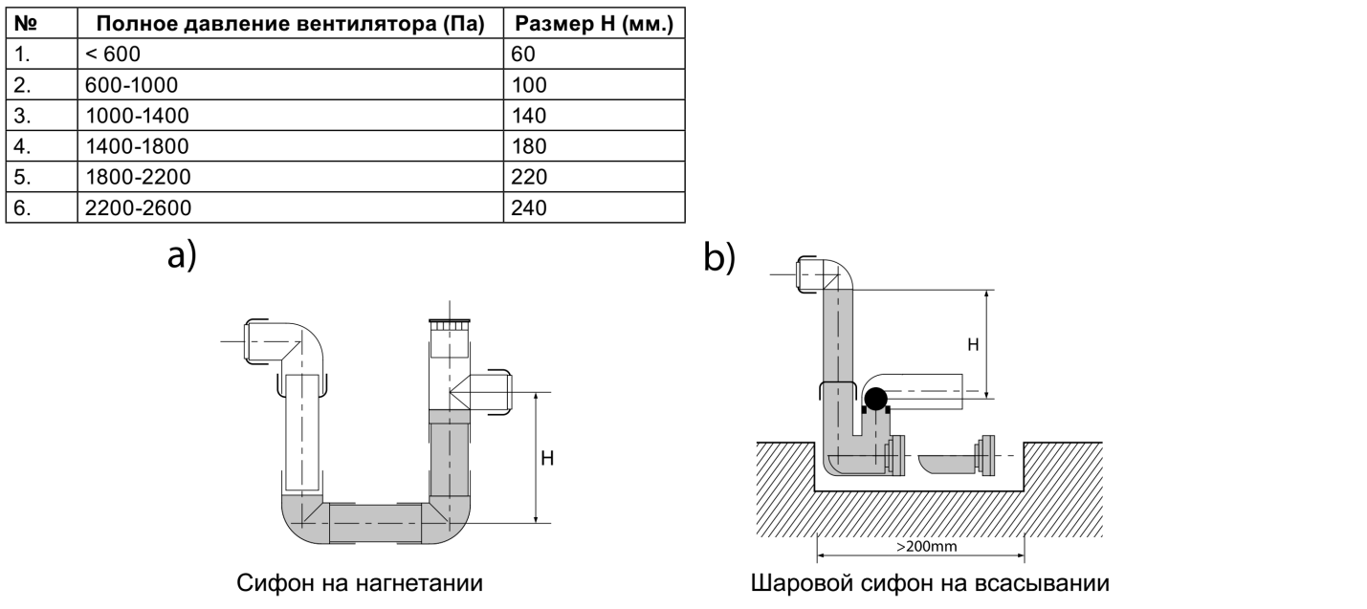

Рис. 3

  - Электрические подключения

Подключение электрических соединений элементов оборудования установки должно выполняться персоналом соответствующей квалификации с допуском, а также в соответствии с нормами и стандартами. действующими на территории страны, в которой производится монтаж. Сечения и тип питающих кабелей (напр. экранированные кабели); отдельные элементы оборудования должны соответствовать номинальному току и специфике места расположения установки (напр. Окружающая температура, способ укладки кабелей, отдаленность от электрощита).

Прежде, чем приступить к подключению питания, следует проверить соответствие напряжения и частоты электросети с данными на табличках номинальных устройств. Допустимое отклонение напряжения питания и частоты электросети с данными на табличках составляет ±5%. При наличии несоответствий устройства подключать не следует.

Принципиальные схемы расключений указана в Приложении А.

- ТРАНСПОРТИРОВКА И ХРАНЕНИЕ

Вентиляционные установки консервации не подвергаются.

Транспортируются в собранном виде, в деревянном ящике, также дополнительно упаковываются в картон и целлофан по ГОСТ 9.147-74. ГОСТ 16337-77; и закрепляются на транспортных паллетах стрейч-лентой. При транспортировке водным транспортом установки упаковываются в ящики по ГОСТ 2991-85 или ГОСТ 10198-79. При транспортировании в районы Крайнего Севера и труднодоступные районы установки упаковываются по ГОСТ 15846-79.

Установки могут транспортироваться любым видом транспорта, обеспечивающим их сохранность и исключающим механические повреждения, в соответствии е правилами перевозки грузов, действующим на транспорте используемого вида.

Оборудование следует хранить в помещении, где колебания температуры и влажности воздуха несущественно отличаются от колебаний на открытом воздухе (например палатки, металлические хранилища без теплоизоляции).

- ГАРАНТИЙНЫЕ ОБЯЗАТЕЛЬСТВА

Предприятие изготовитель гарантирует соответствие изделий требованиям ТУ 4863-001-87393560-2015 при соблюдении потребителем правил эксплуатации, транспортирования, хранения и монтажа.

Гарантийный срок - 36 месяцев со дня продажи изделия.

По вопросам обеспечения гарантийных обязательств обращаться в компанию ООО ПК «ФАНБЕР» (197374, г. Санкт-Петербург, ул. Савушкина, д. 83, корп. 3, офис 210 БЦ «Антарес»). Телефон: +7 (812) 458-77-66.

Оборудование снимается с гарантии в случае выполнения потребителем или иной организацией, кроме указанной в предыдущем абзаце, ремонта, частичной или полной разборки оборудования, а также его элементов без письменного согласования данных действий с компанией ООО ПК «ФАНБЕР».

- СВЕДЕНИЯ ОН ОБЯЗАТЕЛЬНОЙ СЕРТИФИКАЦИИ

Продукция соответствует всем национальным стандартам и стандартам Таможенного союза,, требования которых Государственным Законодательством РФ признаны обязательными для данной продукции.

Декларация соответствия: ТС № RU Д-RU.АГ95.В.01056 от 29.12.2015 г.

- СВЕДЕНИЯ О РЕКЛАМАЦИЯХ

Приемка продукции производится потребителем в соответствии с «Инструкцией о порядке приемки продукции производственно-технического назначения и товаров народного потребления по качеству».

При обнаружении несоответствия качества, комплектности и т.п. потребитель обязан вызвать представителя предприятия-продавца.

Для рассмотрения претензии и составления акта приемки продукции по качеству, которой является основанием для решения вопроса о правомерности предъявляемой претензии.

При нарушении потребителем (заказчиком) правил транспортирования, приемки, хранения, монтажа и эксплуатации претензии по качеству не принимаются.

Приложение А
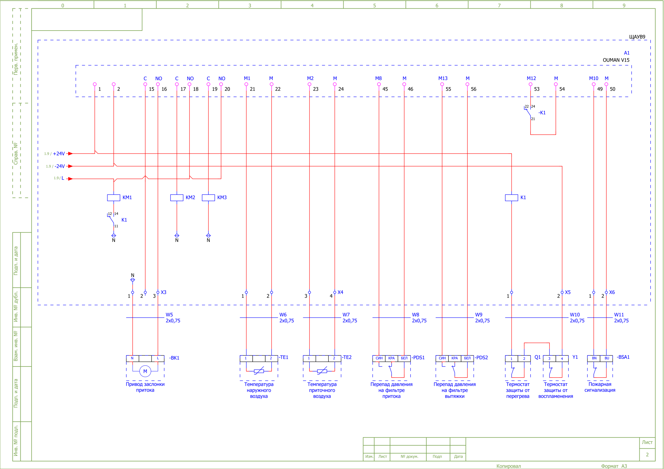

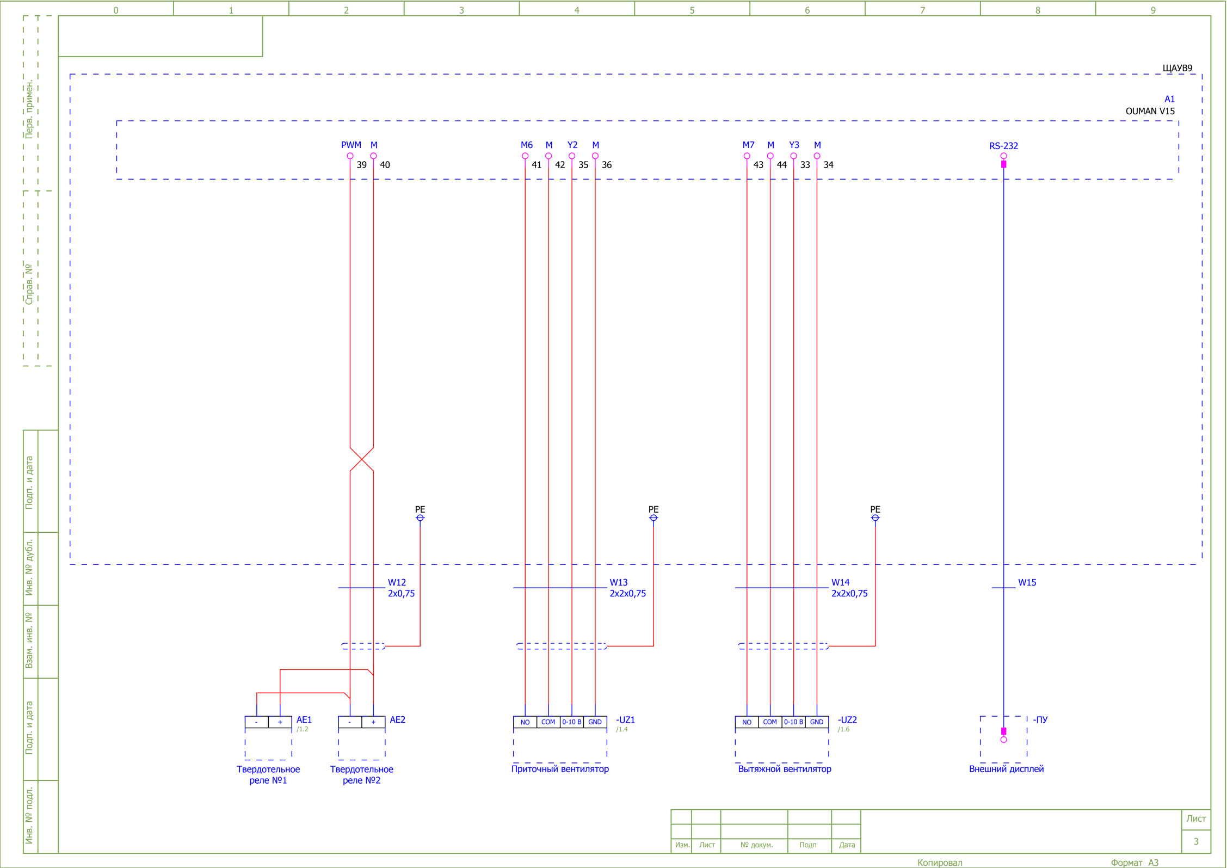

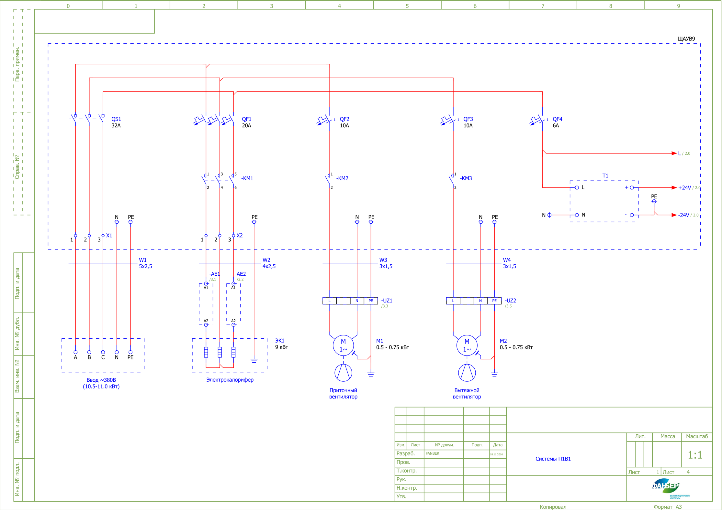

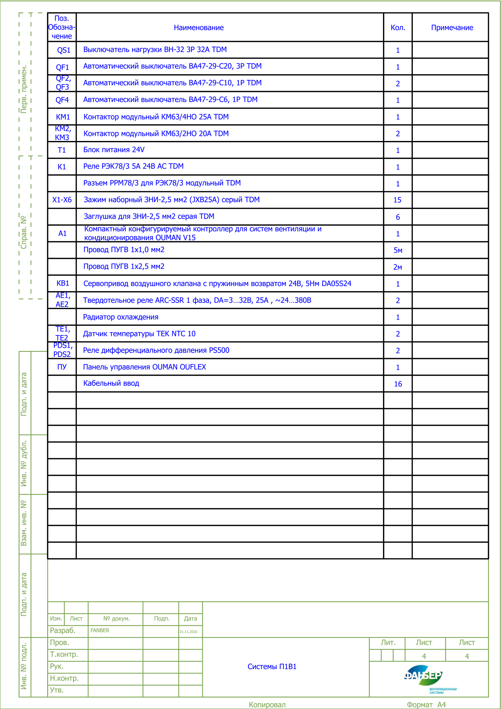
СВИДЕТЕЛЬСТВО О ПРОДАЖЕ

Продан

____________________________________________________
( наименование организации продавца)

_____________________________________________________________________

_____________________________________________________________________
( адрес, тел, т/факс.)

Штамп организации продавца.

Дата продажи_________________________

Отметка дилера:

ООО Производственная Компания «ФАНБЕР».
Россия,
197374, г. Санкт-Петербург,
Ул. Савушкина, д. 83, корп. 3, офис 210
БЦ «Антарес»

тел.: +7 812 458 77 66
info@fanber.com
www.fanber.com

